МБДОУ №14 «Сказка»

Конспект интегрированной НОД в старшей группе
«Дагестан - мой край родной».

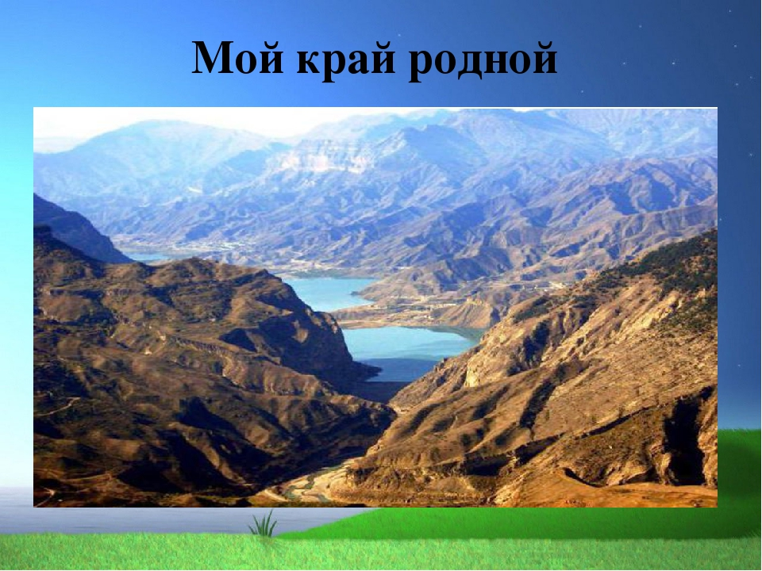

Выпонила: Абушева Зухра М.
Воспитатель старшей группы

2021г.

Цель: Воспитывать у детей чувство патриотизма и любви к своей Родине. Продолжать знакомить детей с родным краем и с географической картой .Продолжать развивать речь и мышление детей ,способность аргументировать свои высказывания. Развивать творческое воображение и стремление изучать свой родной край, город. Закрепить умение участвовать в совместной игре, вести короткие диалоги в ситуациях общения. Воспитывать чувство гордости за свой край, интерес и любовь к малой родине.
«Интеграция областей» Познавательная»,»Социально-коммуникативная», Физическое развитие»,» Развитие речи».
Материал «Выставка Дагестан»,куклы в национальных костюмах ,папаха, видеоролик»Дагестан».

Ход занятия

Воспитатель: Послушайте стихотворение
Когда я, объездивший множество стран,
Усталый, с дороги домой воротился,
Склоняясь надо мною, спросил Дагестан:»
Не край ли далекий тебе полюбился»?
На гору взошел я и с той высоты,
Всей грудью вздохнув, Дагестану ответил:»
Немало краев повидал я ,но ты
По прежнему самый любимый на свете
.Воспитатель
Вам понравилось стих Расула Г.?
Дети: Да
Воспитатель: В какой республике мы с вами живем
Дети: Республика Дагестан.
Воспитатель: Это наша маленькая родина ,а как называется наша большая родина?
Дети: Россия.
Воспитатель: Столица России какой город?
Дети: город Москва.
Воспитатель: Россия, это наша большая родина ,а Дагестан частица России ,но она нам дорога ,потому что мы здесь живем. Как называется столица нашей республики?
Дети: город Махачкала.
Воспитатель: На берегу какого моря расположена наша республика?
Дети: На берегу Каспийского моря.

Воспитатель: Какие дагестанские города вы знаете?
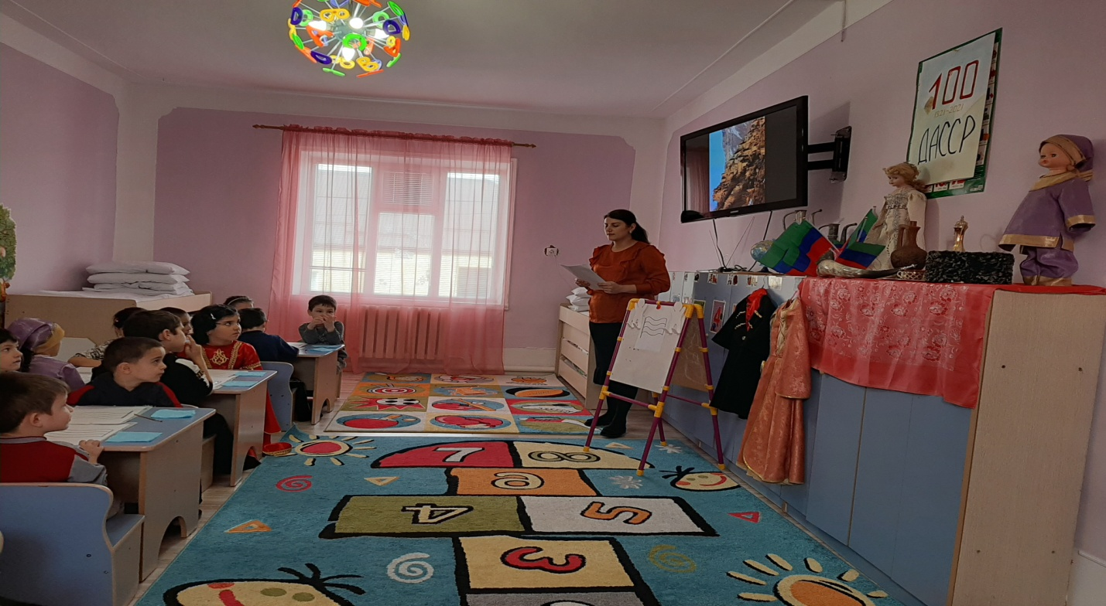

Дети: Махачкала ,Каспийск ,Хасавюрт ,Избербаш, Южно-Сухокумск ,Дагестанские Огни, Дербент, Кизилюрт , Кизляр.
А мы в каком селении живем?
Дети: В селении Карабудахкент.
Воспитатель: Да ребята, вы правы. Мы живем в селении Карабудахкент, а находится он в ДАГЕСТАНЕ. Слово» Дагестан» означает «Страна гор».Дагестан самая теплая республика, не зря ее называют «Солнечный Дагестан», а еще Дагестан славится своим гостеприимством .Как вы думаете ,кого называют гостеприимным?
Дети: Кто приглашает в гости ,угощает. Кто всегда рад гостям.

Воспитатель: Как удивительна и разнообразна природа и культура нашего края.
Давайте послушаем стихи про Дагестан.
Выходят дети в национальных костюмах ,и рассказывают стихи про наш Дагестан.

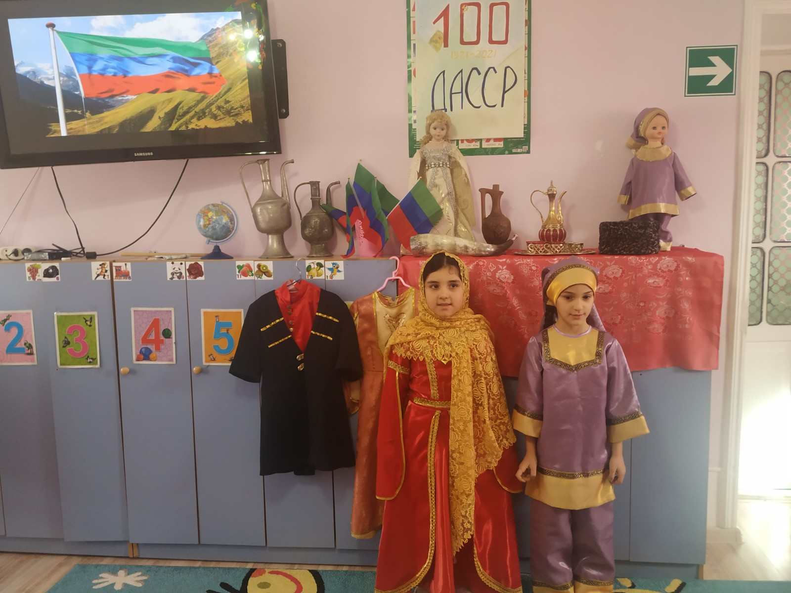

Воспитатель: В Дагестане много народов, и все они живут в мире и согласии .Дружба между народами - самое великое богатство. Какие пословицы я знаю о дружбе:
.Сто друзей мало, один враг – много.
.Птица сильна крыльями, а человек дружбой.

.Верный друг лучше сотни слуг.
.От теплого слова и лед тает.
.Крепкую дружбу и кнут не разобьет.
.Дерево держится корнями, а человек -друзьями.

ФИЗКУЛЬТМИНУТКА: «Дружба ладошек».
Мы ладонь к ладони приложили,
И всем дружбу свою предложили.
Весело и дружно будем играть ,
Чтобы счастливыми стать!
Мы друг друга не обижаем .
Мы друг друга уважаем!

Воспитатель: В Дагестане говорят на разных языках , но есть одно слово, которое является спутником любого человека, символом его жизни, это его Имя.
Имя- самый дорогой и первый подарок ,который получает человек от своих родителей .
«Доброе имя лучше сокровища» говорят в Дагестане . У нас считают ,что горец должен беречь две вещи- Имя и папаху. Кто знает ,что такое папаха?
Дети: Мужской головной убор.
Воспитатель: Да, папаха –это национальный головной убор ,а у женщин платок.
Вот платок ,поиграем в дагестанскую игру «подними платок».

Игра «ПОДНИМИ ПЛАТОК».

Воспитатель: Как и у других народов ,в Дагестане есть национальные праздники, а какие праздники знаете вы?
Дети: КУРБАН БАЙРАМ ,УРАЗА БАЙРАМ ,НАВРУЗ БАЙРАМ ,праздник черешни, праздник цветов, праздник животноводов.
Воспитатель: Дети, мы с вами одна большая крепкая и дружная семья. Живем мы вместе , отмечаем вместе общие праздники, живем на одной планете Земля. Мы живем в красивой замечательной республике Дагестан. Какой наш Дагестан?
Дети: Солнечный ,гостеприимный, горный ,дружный.
Воспитатель: Молодцы, вы показали, как хорошо знаете свой край и любите его.
Вот перед вами лежит флаг ,но он не раскрашен ,давайте из этого флага сделаем дагестанский флаг. Какими цветами нужно раскрасить?
Дети: Зеленый, синий ,красный .
Воспитатель: Зеленый -обозначает жизнь, изобилие Дагестанской земли.
Синий- цвет моря .Он символизирует красоту и величие Дагестанского народа.
Красный цвет – это мужество и храбрость населения гор.
Рефлексия: Дети, скажите пожалуйста ,о чем мы с вами сегодня говорили?
Что нового и интересного узнали ?
Что больше всего вам понравилась?
Чем славится наш дагестанский народ? (ответы детей).

